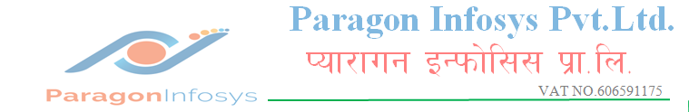 मिति: २०७६/०८/१०

श्री कार्यालय प्रमुख ज्यु,

उद्योग,पर्यटन,वन तथा वातावरण मन्त्रालय

प्रदेश नं २,जनकपुरधाम

**विषय : Visit Nepal 2020 लाई लक्षित गरि प्रदेश २ को जानकारीमुलक मोबाइल एप निर्माण सम्बन्धमा ।**

प्रस्तुत विषयमा आइरहेको नेपाल भ्रमण बर्स २०२० लाइ लक्षित गरि यस प्रदेश को जानकारीमुलक मोबाइल एप विकास गरि लागु गर्नको लागि निम्न अनुसारको मुल्य अभिबृद्धि कर बाहेकको दररेट पेश गरेका छौँ ।

|  |  |  |  |  |  |
| --- | --- | --- | --- | --- | --- |
| **सि.नं.** | **विवरण** | **परिमाण** | **इकाई** | **दर** | **कैफियत** |
| १. | एप बिकास को योजना, अनुसन्धान तथा जानकारी एकिकृत गर्ने कार्य | १ | पटक | २,९०,०००.०० | एक पटक मात्र |
| २. | डिजाइन तथा परामर्स | १ | पटक | ५०,०००.०० | एक पटक मात्र |
| ३. | एप को पूर्ण विकास | १ | पटक | १,५०,०००.०० | एक पटक मात्र |
|  | **जम्मा** |  |  | **४,९०,०००.००** |  |

नोट: प्रस्तुत दररेटमा एप अध्यावधिक कार्यको लागि प्रति वर्ष मूल्यको २० % (मु.अ. कर बाहेक) सपोर्ट शुल्क लाग्नेछ |

अक्षरेपि: रु चार लाख नब्बे हजार मात्र ।

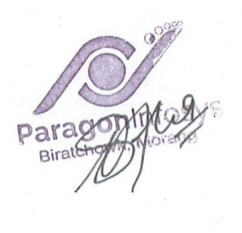.......................

नेत्र कुमार श्रेष्ठ

निर्देशक



मिति: २०७६/०८/१०

श्री कार्यालय प्रमुख ज्यु,

उद्योग,पर्यटन,वन तथा वातावरण मन्त्रालय

प्रदेश नं २,जनकपुरधाम

**विषय : Visit Nepal 2020 लाई लक्षित गरि प्रदेश २ को जानकारीमुलक मोबाइल एप निर्माण सम्बन्धमा ।**

प्रस्तुत विषयमा आइरहेको नेपाल भ्रमण बर्स २०२० लाइ लक्षित गरि यस प्रदेश को जानकारीमुलक मोबाइल एप विकास गरि लागु गर्नको लागि निम्न अनुसारको मुल्य अभिबृद्धि कर बाहेकको दररेट पेश गरेका छौँ ।

|  |  |  |  |  |  |
| --- | --- | --- | --- | --- | --- |
| **सि.नं.** | **विवरण** | **परिमाण** | **इकाई** | **दर** | **कैफियत** |
| १. | एप बिकास को योजना, अनुसन्धान तथा जानकारी एकिकृत गर्ने कार्य | १ | पटक | २,३५,०००.०० | एक पटक मात्र |
| २. | डिजाइन तथा परामर्स | १ | पटक | ६०,०००.०० | एक पटक मात्र |
| ३. | एप को पूर्ण विकास | १ | पटक | १,३५,०००.०० | एक पटक मात्र |
|  | **जम्मा** |  |  | **४,३०,०००.००** |  |

नोट: प्रस्तुत दररेटमा एप अध्यावधिक कार्यको लागि प्रति वर्ष मूल्यको २० % (मु.अ. कर बाहेक) सपोर्ट शुल्क लाग्नेछ |

अक्षरेपि: रु चार लाख तिस हजार मात्र ।



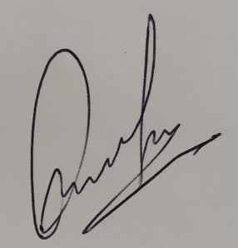

.....................

दिवाकर पौडेल

संचालक

९८५२०४८७४०

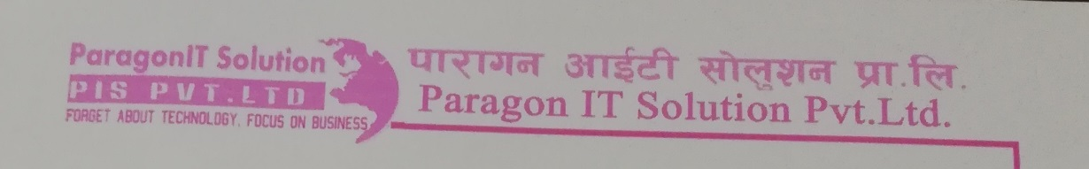

मिति: २०७६/०८/१०

श्री कार्यालय प्रमुख ज्यु,

उद्योग,पर्यटन,वन तथा वातावरण मन्त्रालय

प्रदेश नं २,जनकपुरधाम

**विषय : Visit Nepal 2020 लाई लक्षित गरि प्रदेश २ को जानकारीमुलक मोबाइल एप निर्माण सम्बन्धमा ।**

प्रस्तुत विषयमा आइरहेको नेपाल भ्रमण बर्स २०२० लाइ लक्षित गरि यस प्रदेश को जानकारीमुलक मोबाइल एप विकास गरि लागु गर्नको लागि निम्न अनुसारको मुल्य अभिबृद्धि कर बाहेकको दररेट पेश गरेका छौँ ।

|  |  |  |  |  |  |
| --- | --- | --- | --- | --- | --- |
| **सि.नं.** | **विवरण** | **परिमाण** | **इकाई** | **दर** | **कैफियत** |
| १. | एप बिकास को योजना, अनुसन्धान तथा जानकारी एकिकृत गर्ने कार्य | १ | पटक | २,८०,०००.०० | एक पटक मात्र |
| २. | डिजाइन तथा परामर्स | १ | पटक | ७०,०००.०० | एक पटक मात्र |
| ३. | एप को पूर्ण विकास | १ | पटक | १,४५,०००.०० | एक पटक मात्र |
|  | **जम्मा** |  |  | **४,९५,०००.००** |  |

नोट: प्रस्तुत दररेटमा एप अध्यावधिक कार्यको लागि प्रति वर्ष मूल्यको २० % (मु.अ. कर बाहेक) सपोर्ट शुल्क लाग्नेछ |

अक्षरेपि: रु चार लाख पन्चानब्बे हजार मात्र ।

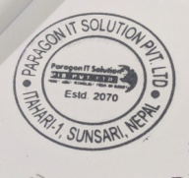

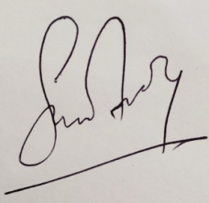 .......................

संदेश राई

प्रबन्ध निर्देशक